ADMINISTRACIÓN SANITARIA ESTATAL

ORDEN PRE/1377/2005, DE 16 DE MAYO, POR LA QUE SE ESTABLECEN MEDIDAS DE VIGILANCIA Y CONTROL DE DETERMINADAS SALMONELOSIS EN EXPLOTACIONES DE GALLINAS PONEDORAS, A EFECTOS DEL ESTABLECIMIENTO DE UN PROGRAMA NACIONAL

BOE nº 118 de 18-5-2005, página 16641

MODIFICACIONES:
- Orden PRE/407/2006, de 14 de febrero, por la que se modifica la Orden PRE/1377/2005, de 16 de mayo, por la que se establecen medidas de vigilancia y control de determinadas salmonelosis en explotaciones de gallinas ponedoras, a efectos del establecimiento de un programa nacional, en lo relativo a la vacunación.-BOE Nº 44 de 21-2-2006, página 6830

VALLADOLID, mayo 2005
ORDEN PRE/1377/2005, DE 16 DE MAYO, POR LA QUE SE ESTABLECEN MEDIDAS DE VIGILANCIA Y CONTROL DE DETERMINADAS SALMONELOSIS EN EXPLOTACIONES DE GALLINAS PONEDORAS, A EFECTOS DEL ESTABLECIMIENTO DE UN PROGRAMA NACIONAL

El artículo 2 del Real Decreto 2611/1996, de 20 de diciembre, por el que se regulan los programas nacionales de erradicación de enfermedades de los animales, dispone que se someterán a programas nacionales de erradicación de las enfermedades de los animales la brucelosis bovina, la tuberculosis bovina, la leucosis enzoótica bovina, la perineumonía contagiosa bovina y la brucelosis ovina y caprina por Brucella melitensis. En su apartado 2, prevé, asimismo, que se podrán establecer programas nacionales de erradicación para cualquier otra enfermedad infecciosa o parasitaria que determine el Comité Nacional de Cooperación y Seguimiento de los Programas Nacionales de Erradicación de las Enfermedades de los Animales, sustituido por el Comité Nacional del Sistema de Alerta Sanitaria Veterinaria, regulado por el Real Decreto 1440/2001, de 21 de diciembre, por el que se crea el sistema de alerta sanitaria veterinaria.
Dentro de este marco, la Unión Europea ha elaborado una normativa específica en materia de control de salmonela y otros agentes zoonóticos transmitidos por los alimentos, constituida por el Reglamento (CE) n° 2160/2003 del Parlamento Europeo y del Consejo, de 17 de noviembre, sobre el control de la salmonela y otros agentes zoonóticos específicos transmitidos por los alimentos y la Directiva 2003/99/CE del Parlamento Europeo y del Consejo, de 17 de noviembre, sobre la vigilancia de las zoonosis y los agentes zoonóticos y por la que se modifica la Decisión 90/424/CEE del Consejo, relativa a determinados gastos en el sector veterinario y se deroga la Directiva 92/117/CEE del Consejo, relativa a las medidas de protección contra determinadas zoonosis y determinados agentes productores de zoonosis en animales y productos de origen animal, a fin de evitar el brote de infecciones e intoxicaciones procedentes de los alimentos.
El artículo 5 del citado Reglamento (CE) n.° 2160/2003, dispone que los Estados miembros establecerán programas nacionales de control para cada una de las zoonosis y de los agentes zoonóticos enumerados en el anexo I para alcanzar los objetivos comunitarios de reducción de la prevalencia de las zoonosis y de los agentes zoonóticos indicados en su artículo 4. De conformidad con el apartado 5 del citado artículo 4, para las gallinas ponedoras, los objetivos comunitarios abarcarán Salmonella enteritidis y Salmonella typhimurium, sin perjuicio de que, si fuera necesario, estos objetivos puedan ampliarse a otros serotipos sobre la base de los resultados de un análisis
realizado de conformidad con lo dispuesto en el apartado 4 del mismo.
Dentro de este marco, y con carácter previo a la fijación de los objetivos de reducción de prevalencias, es preciso disponer, con urgencia, de una serie de medidas de vigilancia, que permitan conocer la situación real frente a los dos tipos citados de salmonela, en nuestro país, al tiempo que se avance en el control de las mismas, con la finalidad última de estar en disposición previa de cumplir con las obligaciones que por la Comisión Europea se impondrá a nuestro país, de acuerdo con los preceptos correspondientes del mencionado Reglamento comunitario.
Por otro lado, las salmonelosis y sus agentes causales figuran entre las zoonosis objeto de vigilancia en el marco del Real Decreto 1940/2004, sobre la vigilancia de las zoonosis y agentes zoonóticos, en cuyo artículo 4.2 se establece que la vigilancia de las zoonosis transmitidas por los alimentos se llevará a cabo en la fase o fases de la cadena alimentaria más apropiada según el agente zoonótico transmitido.
Por todo ello, y ante la necesidad de disponer con urgencia del marco normativo preciso para la aplicación específica en España de determinados aspectos de la mencionada normativa, se ha determinado establecer un programa nacional específico de vigilancia y control de las salmonelosis de importancia para la salud pública, en explotaciones de aves ponedoras cuyos huevos se destinen al consumo humano.
En la elaboración de la presente disposición han sido consultadas las Comunidades Autónomas y las entidades representativas de los sectores implicados, y ha emitido informe la Comisión Interministerial de Ordenación Alimentaria.
La presente Orden se dicta al amparo de la habilitación contenida en la Disposición final primera del Real Decreto 2611/1996, por la que se faculta al Ministro de Agricultura, Pesca y Alimentación para dictar las disposiciones necesarias para el cumplimiento de lo dispuesto en dicho Real Decreto, y de acuerdo con la competencia del Ministerio de Sanidad y Consumo en casos de zoonosis transmitidas por alimentos.
En su virtud, a propuesta de las Ministras de Agricultura, Pesca y Alimentación y de Sanidad y Consumo, dispongo:

Artículo 1. Objeto y ámbito de aplicación.
1. La presente Orden tiene por objeto establecer medidas de vigilancia y control de salmonelosis en explotaciones de aves ponedoras cuyos huevos se destinen a comercialización para consumo humano, de aplicación en todo el territorio nacional, a efectos del establecimiento del Programa Nacional de vigilancia y control de salmonelosis de importancia para ja salud pública, una vez que se fijen los objetivos comunitarios, a que se refiere el artículo 5 del Reglamento (CE) n.° 2160/2003 del Parlamento Europeo y del Consejo, de 17 de noviembre, sobre el control de la salmonela y otros agentes zoonóticos específicos transmitidos por los alimentos.
2. Esta Orden no se aplicará a la producción primaria, a excepción de las medidas contempladas en el artículo 13 en caso de riesgo grave o confirmación de la presencia de Salmonela de importancia para la salud pública, en los supuestos contemplados en el apartado 3 del artículo 1 del Reglamento (CE) n° 2160/2003 del Parlamento Europeo y del Consejo, de 17 de noviembre, sobre el control de la salmonela y otros agentes zoonóticos específicos transmitidos por los alimentos.
No obstante lo anterior, por las autoridades competentes de las Comunidades Autónomas se llevarán a cabo las actuaciones correspondientes de control y vigilancia de salmonelosis de importancia para la salud pública, sobre las pequeñas cantidades de productos primarios, especialmente los huevos, suministrados o cedidos directamente, por parte del productor, al consumidor final o a establecimientos locales de venta al por menor que abastecen directamente de productos primarios al consumidor final.

Artículo 2. Definiciones.
1. A los efectos de lo previsto en esta Orden, serán de aplicación las definiciones contenidas en el artículo 3 de la Ley 8/2003, de 24 de abril, de sanidad animal, en el artículo 2 del Real Decreto 328/2003, de 14 de marzo, por el que se establece y regula el Plan Sanitario Avícola, y en el artículo 2 del 1940/2004, de 27 de septiembre, sobre la vigilancia de las zoonosis y los agentes zoonóticos, y en el artículo 2 del Real Decreto 479/2004 por el que se establece y regula el Registro General de Explotaciones Ganaderas.
2. Asimismo, y a los efectos de esta Orden, se entenderá como:
a) Manada de aves ponedoras: todas las aves criadas para la producción de huevos destinados al consumo humano, de la misma edad, que tengan el mismo estado sanitario, que se encuentren en las mismas instalaciones o en el mismo recinto y que constituyan una única unidad epidemiológica; en caso de aves mantenidas dentro de un recinto cerrado, incluirá a todas las aves que compartan la misma cubicación de aire.
b) Salmonella spp: todas las especies de salmonelas que puedan afectar a las aves ponedoras cuyos huevos se destinen a comercialización para consumo humano.
c) Salmonelosis de importancia para la salud pública: las producidas por Salmonella enteritidis o Salmonella typhimurium, sin perjuicio de que pueda ampliarse a otros serotipos sobre la base de los resultados obtenidos en los estudios de vigilancia epidemiológica de la Unión Europea.
d) Responsable de los animales: Cualquier persona física, designada por el titular de la explotación, que sea el encargado, con remuneración o sin ella, del cuidado directo de los animales, incluso con carácter temporal.

Artículo 3. Autorización de explotaciones avícolas de aves ponedoras.
1. A los efectos de la autorización sanitaria previa de las explotaciones, prevista en el artículo 3 del Real Decreto 328/2003, de 14 de marzo, los titulares de las explotaciones incluirán en su solicitud de autorización todas las granjas en las que se ubiquen distintas manadas de aves.
2. Asimismo, dentro de la propuesta de programa sanitario previsto en la letra b) del apartado 2 del artículo 3 de dicho Real Decreto 328/2003, de 14 de marzo, exigido para la citada autorización, se incluirá un programa sanitario de autocontrol específico para la prevención y control de salmonelosis de importancia para la salud
pública, individualizado para cada explotación, establecido y supervisado por el veterinario responsable de la explotación. Asimismo, se acompañará un código de buenas prácticas de higiene con indicación de las medidas de bioseguridad a adoptar.

Artículo 4. Garantías sanitarias y de bioseguridad.
1. El titular de explotación deberá tomar las medidas de cría protegida para controlar la entrada o contaminación por Salmonella spp en la explotación y, en particular que:
a) El diseño y mantenimiento de las instalaciones de la explotación adecuado para prevenir la entrada de Salmonella spp.
b) Se llevan a cabo las medidas adecuadas de control de roedores, insectos, aves salvajes y otros animales domésticos o salvajes que puedan introducir la enfermedad.
c) Las pollitas de un día proceden de explotaciones y nacedoras que han superado satisfactoriamente los controles establecidos para evitar la transmisión vertical de S. enteritidis y S. typhimurium, y dichas pollitas están certificadas por el proveedor de las mismas como exentas de S. enteritidis y S. typhimurium.
En el caso de pollitas de recría, están acompañadas de un certificado del proveedor de que han superado satisfactoriamente 2 semanas antes de entrar en la fase o unidad de puesta, los controles correspondientes frente a S. enteritidis y S. typhimurium. En su caso, certificado también de que dichas pollitas han sido vacunadas de acuerdo con el artículo 8.
d) Se llevan a cabo las medidas adecuadas de lavado, limpieza y desinfección de las naves de cría, de producción, de estructuras anejas, así como del material y utensilios empleados en las actividades productivas.
e) Se adoptan las medidas adecuadas para prevenir la transmisión de Salmonella spp a través del agua de bebida.
f) Se adoptan las medidas pertinentes para prevenir la presencia de Salmonella spp en materias primas y piensos empleados en alimentación animal. Específicamente, deberá garantizarse la ausencia de salmonelas en los piensos utilizados.
g) Se realizan cursos de formación adecuados para los operarios y se llevan a cabo los pertinentes controles sanitarios para la detección de posible contaminación por Salmonelas de importancia para la salud pública en los operarios de la explotación en los casos en que se haya detectado la presencia de la enfermedad en los animales.
h) Se llevan a cabo, en su caso, los programas de vacunación adecuados.
i) Se realizan, en su caso y a cargo del titular de la explotación, las tomas de muestras y analíticas adecuadas para la detección de Salmonella spp.
j) Se adoptan las medidas adecuadas para asegurar la trazabilidad de los huevos producidos.
k) Se adoptan las medidas adecuadas en caso de aparición de casos positivos de salmonelosis de importancia para la salud pública.
I) Se adoptan las medidas oportunas para garantizar la correcta gestión de los subproductos de origen animal no destinados al consumo humano.

Artículo 5. Información sanitaria y documentación.
El titular de explotación deberá poseer toda la documentación sanitaria obligatoria y registrar todos los datos necesarios para que la autoridad competente pueda llevar a cabo un control permanente del cumplimiento del programa sanitario a que se refiere el apartado 2 del artículo 3, así como del código de buenas prácticas de higiene, y en particular los siguientes:
a) Libro de registro de entradas y salidas de personas y vehículos, puesto al día.
b) Registro de tratamientos con medicamentos, con los datos previstos en el artículo 8 del Real Decreto 1749/1998, de 31 de julio, por el que se establecen las medidas de control aplicables a determinadas sustancias y sus residuos en los animales vivos y sus productos, incluidas las vacunaciones en la forma a que se refiere el apartado 5 del artículo 8 de esta Orden. De la misma forma, se conservarán copias de las recetas correspondientes.
c) La totalidad de los resultados de los análisis y controles efectuados sobre una manada, incluidos los de la incubadora referidos a dicha manada, los cuales deben ser conservados por el propietario de los animales durante, al menos, tres años.
d) Deberán anotarse en el libro de explotación las entradas y salidas de las manadas de aves. La hoja de manadas que debe acompañar a la documentación sanitaria debe conservarse tres años.
El titular de la explotación podrá ser asistido por el veterinario responsable de la explotación, en la conservación de los documentos sanitarios.

Artículo 6. Funcionamiento.
1. Una vez concedida la autorización sanitaria, la explotación deberá mantener las condiciones de funcionamiento, así como los requisitos de instalación bajo los que se concedió la autorización, incluido el seguimiento del código de buenas prácticas de higiene para la prevención y control de Salmonella spp.
2. El incumplimiento de las condiciones referidas en el apartado anterior dará lugar a la extinción de la autorización por parte de la autoridad competente que la concedió.
Artículo 7. Notificación y comunicación de Salmonelo-sis.
1. Toda persona, física o jurídica, y en especial los veterinarios, deberá notificar a las autoridades competentes los casos, confirmados o sospechosos, relativos a las salmonelosis de importancia para la salud pública, de que tengan conocimiento.
Asimismo, toda sospecha de salmonelosis de importancia para la salud pública, debe ser declarada, de forma inmediata, por la persona que esté al cargo o a la custodia de la manada, al veterinario habilitado o autorizado, que lo pondrá en conocimiento de las autoridades competentes, con la mayor brevedad posible.
2. Las autoridades competentes comunicarán semestralmente a los Ministerios de Agricultura, Pesca y Alimentación y de Sanidad y Consumo, en el ámbito de sus respectivas competencias, los casos registrados relativos a los casos de Salmonella spp y su tipificación y, antes del 1 de marzo de cada año, remitirán un resumen y evaluación de los casos registrados durante el año anterior, a los efectos previstos en el art. 10 del Real Decreto 1940/2004, de 27 de septiembre, sobre la vigilancia de las zoonosis y los agentes zoonóticos.

Artículo 8. Vacunación.
1. Será obligatoria la vacunación preventiva de las futuras ponedoras frente a las Salmonelosis de importancia para la salud pública, salvo en aquellas explotaciones de aves ponedoras que tengan completamente implantado un plan de vigilancia y autocontrol de Salmonelosis que haya demostrado su eficacia con análisis negativos, en los autocontroles del ganadero, a "S. enteritidis" y "S. typhimurium" durante, al menos, seis meses, y siempre que se hayan llevado a cabo, asimismo, análisis oficiales con resultados negativos a "S. enteritidis" y "S. typhimurium" en dichos seis meses y con la misma periodicidad que los de los autocontroles del ganadero. No obstante, dicha vacunación será obligatoria, en todo caso, en las explotaciones de aves ponedoras que realicen intercambios intracomunitarios de aves vivas o de huevos destinados a consumo humano.
La vacunación correrá a cargo del titular de la explotación.
2. Para la vacunación de las manadas únicamente podrán utilizarse vacunas que dispongan de la previa autorización de comercialización de la Agencia Española de Medicamentos y Productos Sanitarios o de la Agencia Europea del Medicamento, en su caso.
3. Cuando no exista un medicamento autorizado para la prevención de las especies de Salmonela objeto de esta Orden, podrá recurrirse a las excepciones al régimen de autorización establecidas en el artículo 30 del Real Decreto 109/1995, y, en su caso, a la prescripción excepcional en los términos establecidos en el art. 81 del citado Real Decreto.
4. La utilización de vacunas tanto vivas como inacti-vadas no deberá interferir con los métodos de diagnóstico.
5. Realizada la vacunación, se anotarán en el libro de registro de tratamientos medicamentosos al menos, los siguientes datos: fecha de vacunación, identificación de la vacuna administrada/s, naturaleza de la vacuna/s administrada/s, cantidad, nombre y dirección del proveedor del medicamento, e identificación del lote de animales tratados.

Artículo 9. Programas sanitarios obligatorios.
1. En todas las explotaciones de aves reproductoras que suministren pollitas de 1 día deberá realizarse el programa sanitario obligatorio encaminado al control específico de las salmonelosis, previsto en el apartado 2 del artículo 14 del Real Decreto 328/2003, así como poner a disposición del comprador la documentación acreditativa del cumplimiento de dicho programa.
2. Él titular de las explotaciones de manadas de aves ponedoras, deberá hacer que se efectúen, a su cargo y bajo supervisión del veterinario responsable de la explotación, tomas de muestras para la detección de salmonela, de acuerdo con lo establecido en el artículo 12, que habrán de analizarse en un laboratorio autorizado al efecto por la autoridad competente. El control se ajustará a lo dispuesto en el Anexo I.

Artículo 10. Código de Buenas Prácticas de Higiene para la vigilancia y control de salmonelosis de importancia para la salud pública, en aves de puesta.
Los titulares de explotaciones de aves ponedoras cuyos huevos se destinen al consumo humano deberán tener implantado un código de buenas prácticas de higiene a fin de cumplir los objetivos del programa nacional de vigilancia y control de Salmonella spp y para garantizar el mantenimiento de la información sanitaria especificada en el artículo 5.

Artículo 11. Actuaciones del veterinario oficial.
1. El veterinario oficial efectuará, al menos, un control anual de las buenas prácticas de higiene para verificar el cumplimiento de las garantías sanitarias y de biosegu-ridad enumeradas en los artículos 4 y 5.
La valoración en los controles de las medidas de bio-seguridad adoptadas, se realizará, al menos, mediante las que figuran en el protocolo establecido en el Anexo II.
2. Sin perjuicio de los controles efectuados bajo responsabilidad del titular de la explotación en el marco de la aplicación de los programas de vigilancia y control de la salmonelosis, el veterinario oficial tomará, con la frecuencia que anualmente se determine y siempre que exista la sospecha de presencia de Salmonella spp, muestras de la explotación para su remisión a los laboratorios autorizados y, en especial de:
a) Pollitas de un día.
b) Heces/yacija de pollitas de recría: 2 semanas antes del traslado a la unidad de puesta.
c) Heces/yacija de hembras adultas: 2 semanas antes del sacrificio.
d) Pienso y agua de bebida.
La toma de muestra anual oficial no será obligatoria cuando se compruebe por el veterinario oficial, en los controles e inspecciones que puedan realizarse por la autoridad competente, en la explotación, o en el marco del control anual previsto en el apartado 1 de este artículo, que las medidas de bioseguridad y los autocontroles son suficientes para garantizar la seguridad de los productos obtenidos.
3. El procedimiento de toma de muestras se realizará de acuerdo a los parámetros establecidos en el artículo siguiente.

Artículo 12. Procedimiento de toma de muestras y análisis de laboratorios.
1. La toma de muestras para los autocontroles en todas las manadas de la explotación se efectuará bajo responsabilidad del titular de la explotación y supervisión del veterinario responsable de la explotación.
La toma de muestras oficial se efectuará por parte del veterinario oficial, habilitado o autorizado, en la forma y condiciones previstas en la normativa vigente.
2. Los criterios a emplear para la toma de muestras serán los que, en su caso, se establezcan por la normativa comunitaria correspondiente. En ausencia de normas comunitarias, se seguirá el siguiente procedimiento en manadas de cría:
a) Pollitas de un día:
1.° Una muestra obtenida a partir de 10 muestras tomadas de los revestimientos internos de las cajas que transportan las pollitas en el momento de ser entregadas a la explotación. Pueden emplearse como muestra directamente los fondos de caja que serán enviados enteros o troceados a los laboratorios encargados de procesar las muestras y podrán constituir una sola muestra o varias.
2.° Hígado, ciego y vitelo de 60 pollitas (pueden tomarse porciones de las visceras mencionadas y procesarse como una sola muestra).
3.° O una muestra constituida por el meconio de, al menos, 250 pollitas.
b) Pollitas dos semanas antes del traslado a la unidad de puesta:
1.° Una muestra compuesta de heces frescas, obtenida mediante la mezcla de porciones de heces de un peso mínimo de un gramo cada una, recogidas aleatoriamente en un mínimo de 10 puntos diferentes del local de acuerdo al siguiente cuadro:
N.° aves mantenidas en un local | N. | porciones de heces que deben tomarse en el local/grupo de locales de la explotación
1-24 | (n.1 | 5 igual al n.° de aves, hasta máximo de 20)
25-29 | 20
30-39 | 25
40-49 | 30
50-59 | 35
60-89 | 40
90-199 | 50
200-499 | 55
500 o más | 60
2.° O utilizar una gamuza humedecida para toma de muestras, colocada al final de la cinta transportadora de heces, de tal forma que con la cinta en marcha se mues-treen, al menos, 5 metros de cinta. Se tomarán muestras de, al menos, 10 puntos diferentes del local, y todas ellas podrán constituir una sola muestra.
3. Los criterios a emplear para la toma de muestras serán los siguientes en manadas de aves de corral productoras adultas:
a) Una muestra compuesta de heces frescas, obtenida mediante la mezcla de porciones de heces de un peso mínimo de un gramo cada una, recogidas aleatoriamente en un mínimo de 10 puntos diferentes del local de acuerdo al cuadro anterior.
b) O una muestra de heces frescas recogida mediante el uso, por parte de la persona encargada de tomar las muestras, de calzas de material absorbente, que serán usadas para la recogida de muestras en, al menos, 10 puntos diferentes de un sólo local. Las calzas serán enviadas enteras a los laboratorios encargados de procesar la muestra.
Cuando los animales tengan libre acceso a más de un local de una explotación determinada, deberán tomarse las muestras en cada uno de los locales de la explotación en la que se mantengan manadas diferentes.
4. Las muestras serán acondicionadas de manera que se garantice la identidad y seguridad de las muestras con su contenido hasta su llegada al laboratorio, empleándose envases estériles y de cierre hermético que serán remitidos al laboratorio en un plazo de 24 horas. En caso de que este plazo se prolongue, las muestras se mantendrán en refrigeración y el envío también será refrigerado.
5. El titular de la explotación guardará los resultados de los análisis durante un periodo mínimo de tres años y estarán a disposición de la autoridad competente.

Artículo 13. Actuaciones a realizar y notificación de los resultados.
1. Actuaciones en controles oficiales.
a) Cuando los controles realizados de acuerdo a lo establecido en el artículo 11 revelen un incumplimiento del programa sanitario o del código de buenas prácticas, el veterinario oficial comunicará el mismo al titular de la explotación, para que proceda de inmediato a subsanarlo y evite que vuelva a producirse.
El veterinario oficial debe adoptar un enfoque proporcionado y progresivo en su actuación, destinada a hacer cumplir las normas, estableciendo plazos, que se harán constar en el protocolo de supervisión de las medidas de bioseguridad en avicultura de puesta, para su adecuación.
La autoridad competente, en su caso, podrá hacer uso de las medidas establecidas en el Capítulo IV, del Título V, de la Ley 8/2003, de 24 de abril, de sanidad animal.
b) En caso de que existiera un riesgo grave, de acuerdo con lo dispuesto en el capítulo III delTitulo II de la Ley 8/2003, la autoridad competente en materia de sanidad animal adoptará las medidas cautelares que procedan, que podrán ser, entre otras, las siguientes:
1.° Que no se produzca ningún movimiento de las aves vivas a partir de ese local, salvo autorización previa de salida con destino a su sacrificio, que será expedida por la autoridad competente.
El sacrificio de animales deberá realizarse en mataderos autorizados a tal fin, o en lugares expresamente autorizados para ello. Las autoridades competentes de las Comunidades Autónomas determinarán los lugares donde podrá procederse al sacrificio de los animales, así como el procedimiento a utilizar en cada caso. Los mataderos interesados en el sacrificio de estos animales lo deberán solicitar a la autoridad competente de la Comunidad Autónoma en que se hallen ubicados. Las autoridades competentes enviarán a la Dirección General de Ganadería del Ministerio de Agricultura, Pesca y Alimentación y a la Agencia Española de Seguridad Alimentaria del Ministerio de Sanidad y Consumo, la relación de los mataderos autorizados a tal fin, así como sus modificaciones. Dicha relación, así como sus actualizaciones será comunicada, para su conocimiento general, a todas las Comunidades Autónomas.
Cuando no se destinen al consumo humano, deberán utilizarse o desecharse bajo control oficial, con arreglo a lo dispuesto en el Reglamento (CE) n.° 1774/2002, del Parlamento Europeo y del Consejo, de 3 de octubre, por el que se establecen las normas sanitarias aplicables a los subproductos animales no destinados a consumo humano.
2.° Notificación a las autoridades competentes en materia de salud pública, responsables del centro de clasificación a los que se remitan los huevos producidos en la explotación, de las medidas cautelares adoptadas y sus causas.
3.° Prohibición de la cesión o suministro directo, por parte del productor, de pequeñas cantidades de productos primarios al consumidor final o a establecimientos locales de venta al por menor que abastecen directamente de productos primarios al consumidor final.
c) La duración de las medidas a que se refiere el párrafo b) 1.°, de este apartado, que se fijarán para cada caso sin perjuicio de las prórrogas sucesivas acordadas por informes motivados de la autoridad competente de la Comunidad Autónoma en que radique la actividad, no excederá de lo que exija la situación de riesgo inminente y grave que la justificó.
d) El Ministerio de Agricultura, Pesca y Alimentación deberá ser informado por la autoridad competente que adoptó las medidas cautelares y la trasladará a las autoridades correspondientes.
e) De las actuaciones oficiales quedará constancia mediante el levantamiento de un acta, al menos por triplicado, ante el titular de la explotación o ante su representante legal o el responsable de los animales. En el acta se harán constar las deficiencias observadas y el plazo otorgado para su corrección.
En el acta se transcribirán íntegramente cuantos datos y circunstancias sean necesarios para la identificación de las muestras y de la explotación, resultado de la auditoria, medidas correctoras recomendadas y plazo de tiempo asignado para la corrección de las mismas.
2. Actuaciones en caso de controles positivos.
a) Cuando, como resultado de un examen laborato-rial, se confirme la presencia de Salmonella spp en uno de los locales, se procederá a su tipificación y, en su caso, a la confirmación oficial. En espera de la tipificación, deberán tomarse las medidas higiénico-sanitarias adecuadas para prevenir la reinfección por Salmonella spp o su excreción.
b) Cuando, tras resultado del examen realizado, se confirme la presencia de Salmonela de importancia para la salud pública en uno de los locales, además de las medidas preventivas del párrafo a) anterior, se adoptarán, al menos, las establecidas en el párrafo b) del apartado 1 de este artículo, de acuerdo con lo previsto en el artículo 18 de la Ley 8/2003. Asimismo, los huevos deberán ser destruidos bajo control oficial, debiendo ser tratados de conformidad con el Reglamento (CE) n.° 1774/ 2002, o, después de un marcado apropiado de los mismos o de una identificación apropiada de sus cajas o contenedores, podrán ser trasladados a un establecimiento autorizado para la elaboración de ovoproductos a fin de ser sometidos a un tratamiento térmico que garantice la destrucción de las salmonelas.
c) Todas las medidas adoptadas se extenderán a todo el ciclo productivo en tanto no se haya establecido a satisfacción de la autoridad veterinaria competente que la infección debida a Salmonelas de importancia para la salud pública ha desaparecido o que las medidas preventivas adoptadas garantizan la ausencia de dichos microorganismos en los huevos.
d) Si se opta por el sacrificio en matadero, todas las pollitas o productoras adultas del local, deberán sacrificarse, de acuerdo con lo dispuesto en los apartados 30 y 31 del Capítulo VI del Anexo I del Real Decreto 2087/ 1994, y deberá informarse de dicha decisión de proceder al sacrificio al veterinario oficial del matadero, de manera que adopte las medidas oportunas que reduzcan al máximo el riesgo de propagación de la salmonela.
Sólo se podrá destinar al consumo humano la carne procedente de aves de manadas infectadas tras recibir un tratamiento térmico industrial o algún otro tratamiento para la eliminación de la salmonela que sea conforme con la legislación comunitaria sobre higiene de los alimentos.
e) Tras el vaciado de los locales ocupados por manadas infectadas por Salmonela de importancia para la salud pública, deberá procederse a una limpieza y desinfección eficaces, que incluirán la eliminación higiénica de los excrementos o de la yacija y los animales muertos, y su uso o destrucción, con arreglo a lo dispuesto en el Reglamento (CE) n.° 1774/2002, debiéndose asegurar la eliminación de Salmonella spp.
Las autoridades competentes auditarán la idoneidad de las medidas de limpieza, desinfección y vacío sanitario aplicados, y autorizarán, en su caso, el llenado de las instalaciones con nuevos animales.
f) Si se estima necesario, podrá solicitarse el resultado del análisis laboratorial correspondiente del trabajador/es al cuidado de los animales para determinar la presencia de posibles portadores de Salmonella spp.
3. No podrán realizarse extensiones de puesta mediante muda forzada en aquellas manadas en las que se haya detectado la presencia de Salmonelas de importancia para la salud pública.

Artículo 14. Autorización de laboratorios, requisitos de calidad y métodos analíticos aprobados.
1. Únicamente tendrán consideración de laboratorios autorizados para participar en los controles oficiales del programa de vigilancia y control de la salmonelosis, a fin de proceder al análisis de las muestras, dentro del ámbito de cada Comunidad Autónoma, aquéllos que sean designados o reconocidos al efecto por la autoridad competente.
2. Los laboratorios autorizados para los controles oficiales deberán participar regularmente en ensayos colaborativos organizados o coordinados por el Laboratorio Nacional de referencia.
3. El análisis de las muestras para detectar la presencia de Salmonella spp y su tipificación, deberá efectuarse con los métodos oficiales de rutina y de referencia que se establezcan en la normativa comunitaria, o bien con aquéllos reconocidos internacionalmente como métodos de referencia o, en su defecto, con métodos validados o establecidos por el Laboratorio Nacional de Referencia que permitan obtener resultados equivalentes al método o métodos oficial de referencia.

Artículo 15. Laboratorio Nacional de Referencia.
1. El Laboratorio Nacional de Referencia para el Programa Nacional de Vigilancia y Control de Salmone-losis en aves de puesta es el Laboratorio Central de Sanidad Animal del Ministerio de Agricultura, Pesca y Alimentación, sito en Algete (Madrid).
2. Las competencias y funciones del Laboratorio Nacional de Referencia serán las siguientes:
a) Facilitar información sobre los métodos de análisis y coordinar su aplicación con los laboratorios autorizados, en particular mediante la aplicación de ensayos colaborativos.
b) Coordinar la investigación de nuevos métodos de análisis e informar a los laboratorios autorizados de los progresos efectuados en este ámbito.
c) Organizar y, en su caso, coordinar, cursos o jornadas de formación y perfeccionamiento para el personal que presta sus servicios en los laboratorios autorizados.
d) Proporcionar asistencia técnica y científica a los laboratorios autorizados, en particular para la tipificación, la confirmación, y apoyo diagnóstico de las salmonelas.
e) Colaborar y participar en las actividades que se establezcan por parte del Laboratorio Comunitario de Referencia, en su caso.

Artículo 16. Evaluación del Programa.
Cada 6 meses, las Comunidades Autónomas remitirán al Ministerio de Agricultura, Pesca y Alimentación los resultados de las encuestas realizadas según los datos mínimos que se prevén en el Anexo II y de los análisis efectuados en aplicación del Programa Nacional de Vigilancia y Control de salmonelosis, a fin de realizar un análisis de la situación para su evaluación y, en su caso, revisión, a los 2 años de su implantación efectiva.

Artículo 17. Régimen sancionador.
En caso de incumplimiento de lo dispuesto en esta Orden, será de aplicación el régimen de infracciones y sanciones establecido en la Ley 8/2003, sin perjuicio de las posibles responsabilidades civiles, penales o de otro orden que puedan concurrir.

DISPOSICIÓN TRANSITORIA

Disposición transitoria única. Complemento de información de las explotaciones autorizadas.
Las explotaciones autorizadas con anterioridad a la entrada en vigor de esta Orden, que no hayan presentado ante la autoridad competente la documentación reseñada en el artículo 3, deberán complementar la información pertinente en el plazo máximo de seis meses.

DISPOSICIONES FINALES

Disposición final primera. Título competencia!.
La presente Orden se dicta al amparo de lo dispuesto en el artículo 149.1.16.a de la Constitución que atribuye al Estado la competencia exclusiva sobre bases y coordinación general de la sanidad.

Disposición final segunda. Entrada en vigor.
La presente Orden entrará en vigor el día siguiente al de su publicación en el Boletín Oficial del Estado.

Madrid, 16 de mayo de 2005

ANEXO I

CONTROL DE SALMONELAS

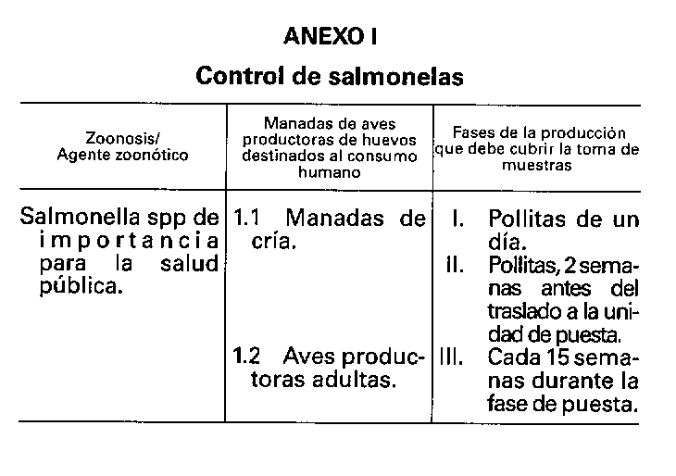

ANEXO II

PROTOCOLO DE VERIFICACIÓN DE LAS MEDIDAS DE BIOSEGURIDAD EN EXPLOTACIONES AVÍCOLAS DE PUESTA

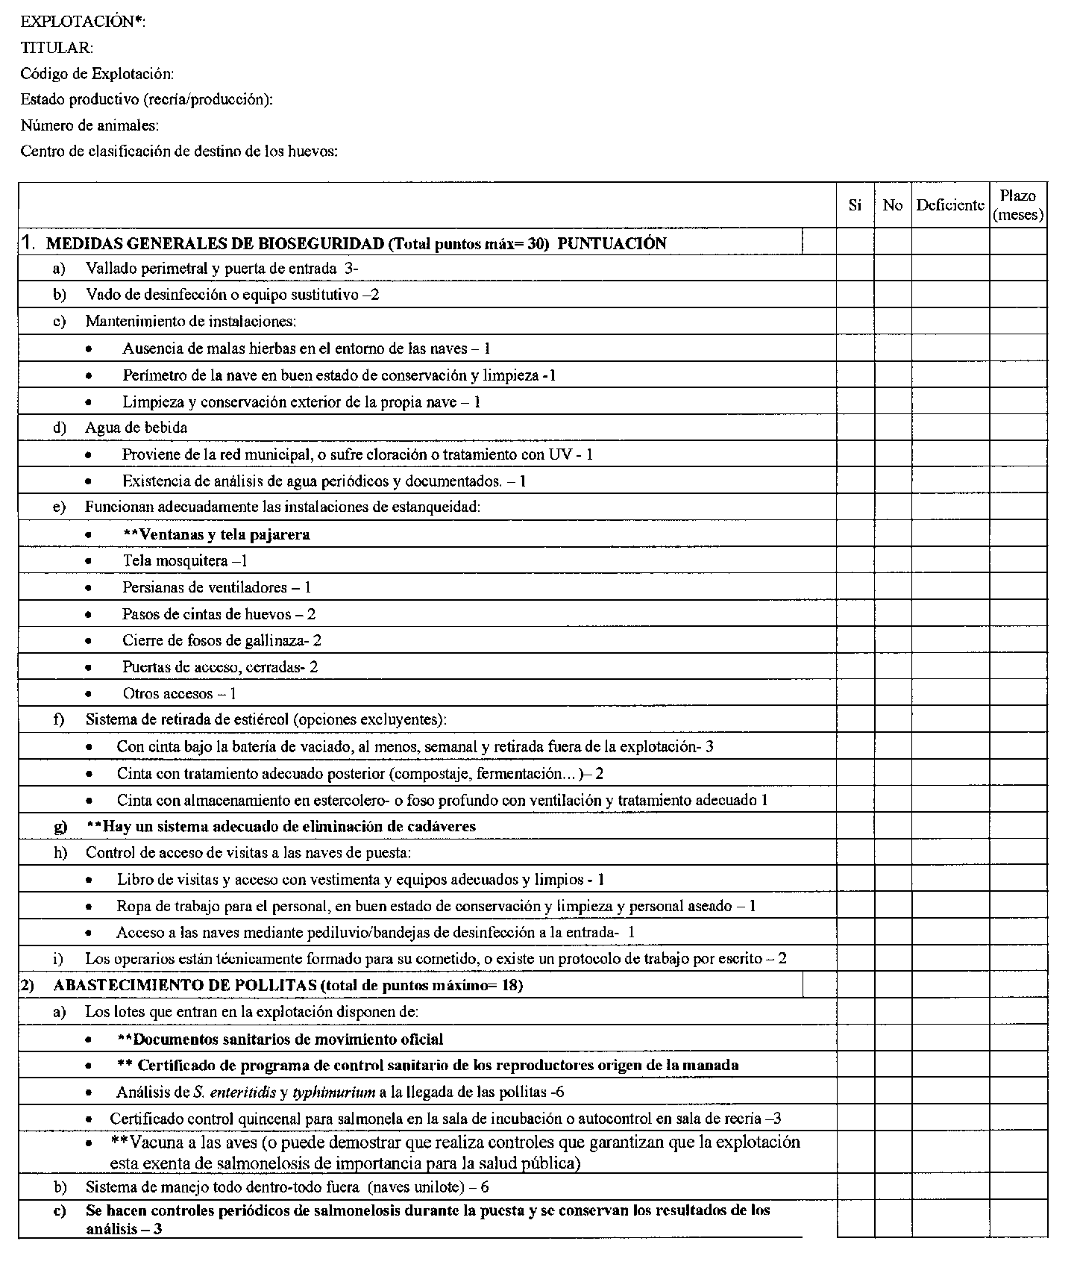

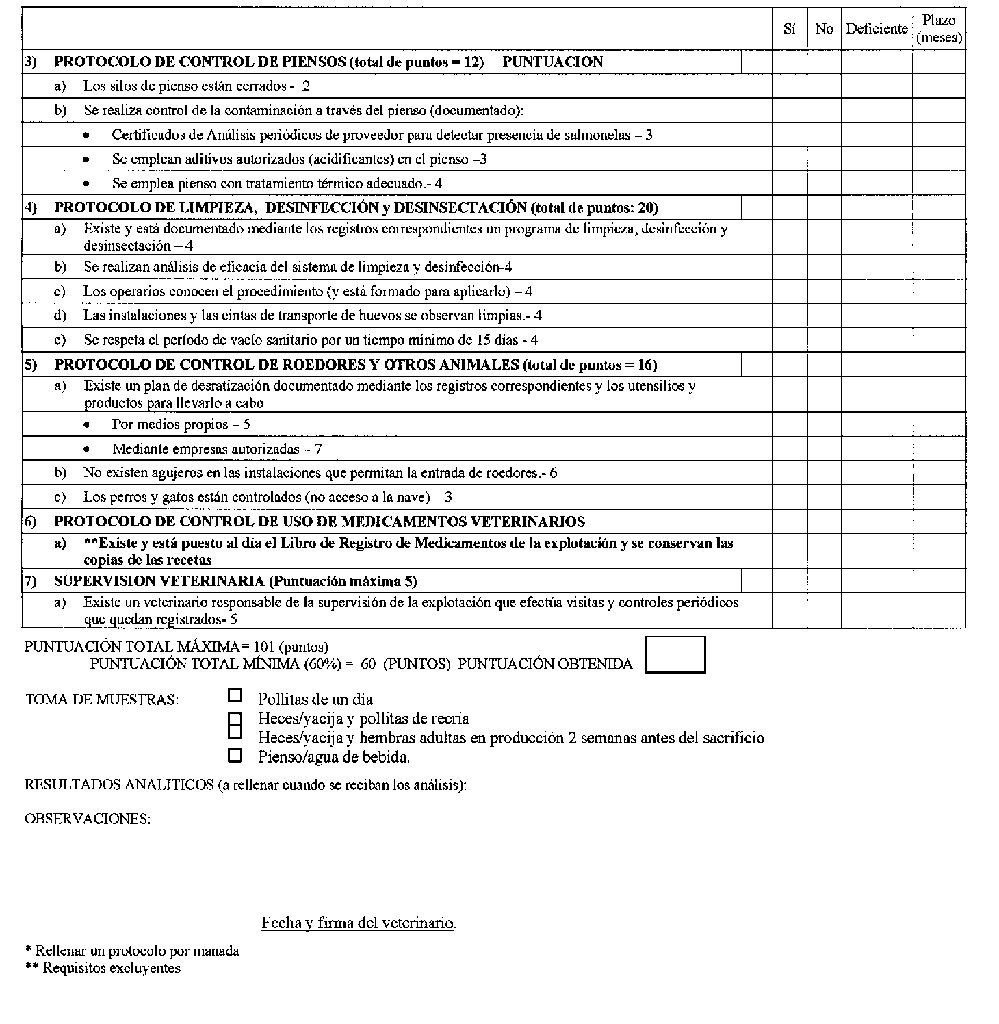

Redactado conforme a la Orden PRE/407/2006, de 14 de febrero, por la que se modifica la Orden PRE/1377/2005, de 16 de mayo, por la que se establecen medidas de vigilancia y control de determinadas salmonelosis en explotaciones de gallinas ponedoras, a efectos del establecimiento de un programa nacional, en lo relativo a la vacunación.-BOE Nº 44 de 21-2-2006, página 6830

